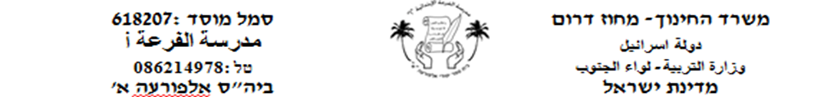

**הָרועֶה וְהַזְּאֵב**

**רוֹעֶה אֶחָד רָעָה אֶת הַצּאן שֶלּוֹ בַּמִּרְעֶה הַקָּרוֹב לַכְּפָר .**

**רָצָה הַרוֹעֶה לִצְחֹק עַל אַנְשֵׁי כְּפָרוֹ , מֶה עָשָׂה ?**

**צָעַק בְקוֹל רָם : זְאֵב , זְאֵב ...**

**אַנְשֵׁי הַכְּפָר שָׁמְעוּ צְעָקות וּמִיָּד יָצְאוּ לַעֲזור לוֹ.**

**בּיוֹם הַשֵּׁנִי חָזַר הָרוֹעֶה עַל אוֹתוֹ מַעֲשֵׂה הַכְּפָר יָצְאוּ לַעֲזור לוֹ.**

**בּיוֹם הַשְּׁלִישִׁי בָּא בֶּאֳמֶת זְאֵב , וְהָרוֹעֶה הִתְחִיל לִצעוק וּלְבַקֵּשׁ עֶזְרָה .**

**הָאֲנָשִׁים לא נַעֲנוּ לִקְרִיאָתו , הַּזְּאֵב טָרַף כֶּבֶשׂ מֵהָעֵדֶר, וְהָרוֹעֶה בָּרַח לִכּפָרוֹ .**

***************************************************

1. **הַקִיפוּ אֶת התְשׁוּבָה הנְכוּנָה:**
2. **הָרוֹעֶה רוֹעֶה אֶת :**

**א. הָאֲנָשִים ב. הַצּאן ג. הַשָּדֶה**

1. **הַזְּאֵב חַיָּה :**

**א. בּיִת ב. עוֹף ג. טוֹרֶפֶת**

1. **הרוֹעֶה רָעָה אֶת הצאן שֶׁלוֹ:**
2. **בבּיִת ב- בַּמִּרְעֶה הַקָּרוֹב לַכְּפָ ר ג- בגינה**
3. **עֲנֵו עַל הַשּאֵלוֹת :**
4. **מָה הָרוֹעֶה רָצָה לעֲשׂוֹת לְאַנְשֵׁי כְּפָרוֹ ?**

**__________________________________________**

1. **מַה קָּרָה בַּיּוֹם הֶשְּׁלִישִׁי ?**

**_________________________________________**

1. **למה לא יָצְאוּ אַנְשֵׁי הַכְּפֶר לְעֶזרַת הָרוֹעֶה בַּיוֹם הַשְּׁלִישִׁי?**

**__________________________________________**

1. **כִּתְבוּ נָכוֹן אוֹ לא נָכוֹן :**
2. **הָרוֹעֶה רָעָה אֶת הַצּאן במרעֶה הרחוֹק _______.**
3. **הָאֲנָשִׁים נעֲנו לצעקות הרוֹעֶה ביום השׁלישׁי _________.**
4. **הַזְּאֵב טָרַף כֶּבֶשׂ מֵהָעֵדֶר _________,**
5. **הָרוֹעֶה בּרַח לִכְּפָרוֹ ___________.**
6. **אַנְשֵׁי הַכְּפָר עָזְרוּ לרוֹעֶה ביוֹם הראשׁוֹן וְהשְׁנֵי ________.**